**数据结构实验报告（8）**

**学号：** 117060400216 **姓名**： 蔡荣欣 **班级：** 应用统计学2班  **指导老师：** 林卫中

**实验名称**： 实验8

**实验要求：**1，了解3类基本组合数据类型

1. 理解列表概念并掌握python中字典的使用
2. 理解字典概念并掌握python中字典的使用

**实验题目：**1，随机密码生成

1. 重复元素判定
2. 重复元素判定续

**算法实现和实验结果：**

1. 随机密码生成

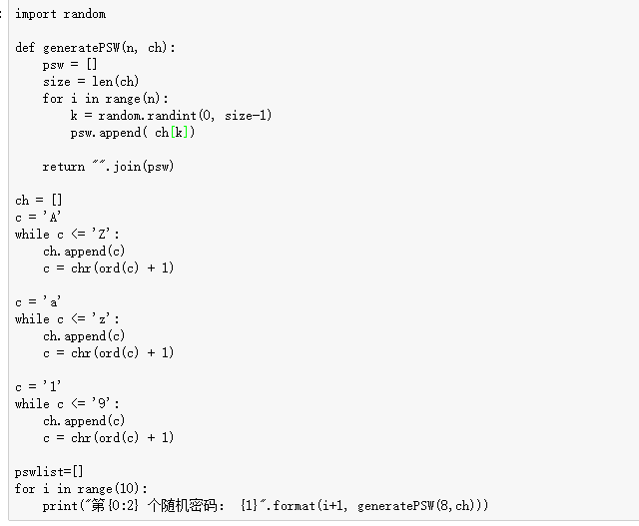

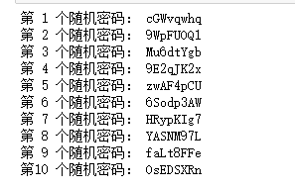

1. 重复元素判定

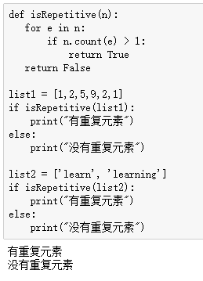

3，重复元素判定续



**小结：**

1. 要善于通过定义函数来简化程序
2. 有时候对定义的函数测试时可以就只有一两个例子就行
3. 判断重复可以使用len或count来进行